Lunes
12
de septiembre

Preescolar
Artes

¿Y si jugamos con títeres?

Aprendizaje esperado: Representa historias y personajes reales o imaginarios con mímica, marionetas, en el juego simbólico, en dramatizaciones y con recursos de las artes visuales.

Énfasis: Representa historias con marionetas y títeres.

¿Qué vamos a aprender?

Representarás historias y personajes reales o imaginarios con mímica, marionetas, en el juego simbólico en dramatizaciones y con recursos de las artes visuales.

Pide a tu mamá, papá o algún adulto que te acompañe en casa que te apoyen a desarrollar las actividades y a escribir las ideas que te surjan durante esta sesión.

¿Qué hacemos?

Para esta sesión, vas a necesitar un títere.

Un títere es un objeto que al ser movido por una persona se convierte en un personaje que puede representar historias.

Existen muchos tipos de títeres, por ejemplo, títeres de dedo, de guante, de varilla, de papel y de calcetín. ¿Cuál te gustaría manipular? Puedes crear algunos títeres y el adulto que te acompaña también para que sus títeres pueden platicar.

¿Qué tipo de historias pueden representar los títeres? Los títeres pueden representar todo tipo de historias: cuentos, fábulas, leyendas o incluso experiencias propias.

Con los títeres que realices puedes contar el cuento de Ricitos de Oro y los tres osos, pero antes de hacer esto, lee el libro para que lo conozcas.

Pídele al adulto que te acompaña que te lea esta historia y tú puedes ponerte cómoda y cómodo para escuchar esta historia.

Los tres osos, es un cuento tradicional
y las ilustraciones son de Alejandra Karageorgiu.

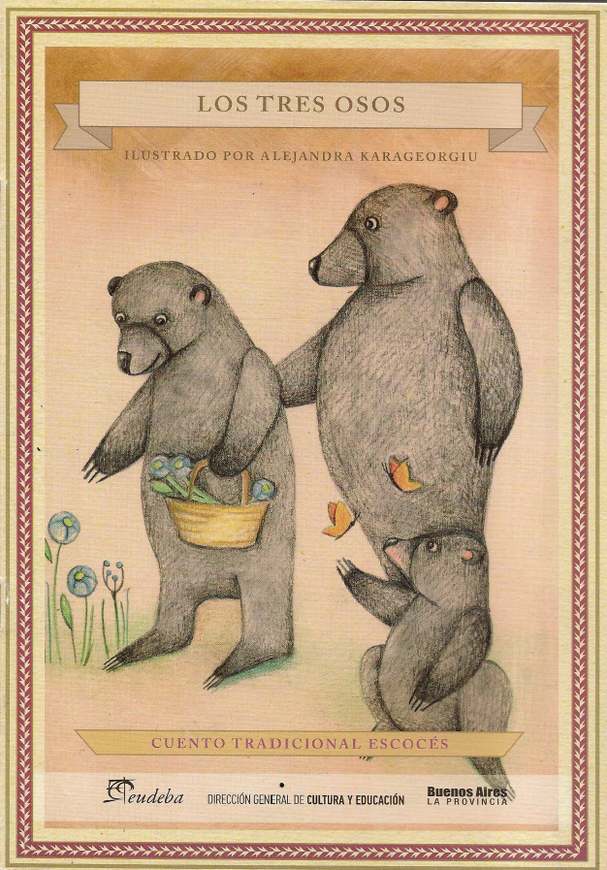

Había una vez una casita en medio del bosque, vivían allí tres osos: un oso grande, una osa mediana y un osito pequeño.

Una mañana, la osa preparó avena con miel para el desayuno y la sirvió en tres tazas.

Una taza grande para el oso grande, una taza mediana para la osa mediana, y una tacita pequeña para el oso pequeño.

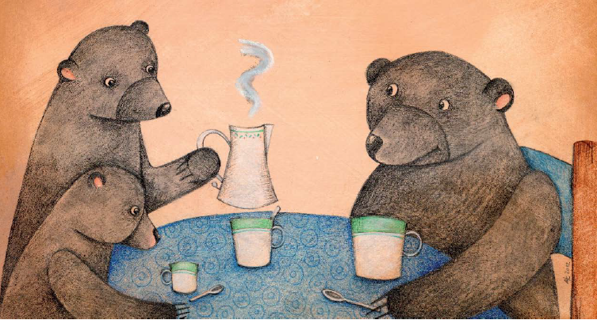

Mientras la avena con miel se enfriaba, los tres osos salieron a dar un paseo por el bosque.

Fue en ese momento que una niña de rizos dorados llegó hasta la casa de los tres osos.

Miró hacia un lado y hacia el otro y no vio a nadie, se asomó a la ventana y no vio a nadie. Como la puerta estaba entreabierta, Ricitos de Oro empujó y entró.

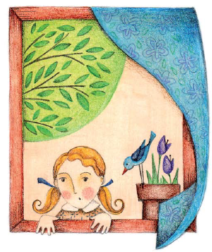

Al ver la mesa puesta con las tres tazas, Ricitos de Oro sintió mucha hambre.

Probó la avena de la taza grande. La encontró muy caliente y se quemó.

Probó la avena de la taza mediana, estaba demasiado fría y la dejó.

Probó la avena de la tacita pequeña. ¡ESTABA PERFECTA!

La encontró tan rica que se la comió toda.

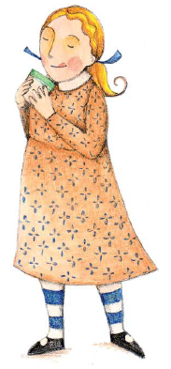

Luego, Ricitos de Oro quiso sentarse a descansar, se sentó en la silla grande, la encontró muy dura y no le gustó, se sentó en la silla mediana, la encontró demasiado blanda y la dejó.

Se sentó en la silla pequeña. ¡ESTABA PERFECTA! La encontró muy cómoda, pero era demasiado pequeña y se rompió.

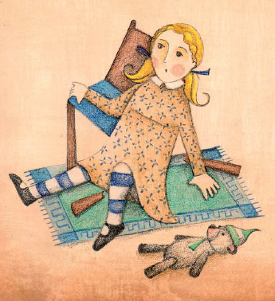

Ricitos de Oro sintió sueño y quiso dormir un rato, subió las escaleras y encontró tres camas.

Se acostó en la cama grande, la encontró muy alta y no le gustó.

Se acostó en la cama mediana, la encontró demasiado baja y la dejó.

Se acostó en la cama pequeña. ¡ESTABA PERFECTA! La encontró tan confortable que se quedó dormida inmediatamente.

Los tres osos regresaron por fin de su paseo, cuando se acercaron a la mesa...

El oso grande vio una cuchara en su taza, con su voz gruesa, rugió: ¡ALGUIEN HA PROBADO MI AVENA!

La osa mediana vio una cuchara en su taza. Con su voz finita, chilló: ¡ALGUIEN HA PROBADO MI AVENA!

EL oso pequeño miró su tacita y lloró: ¡ALGUIEN HA PROBADO MI AVENA! ¡Y SE LA HA COMIDO TODA!

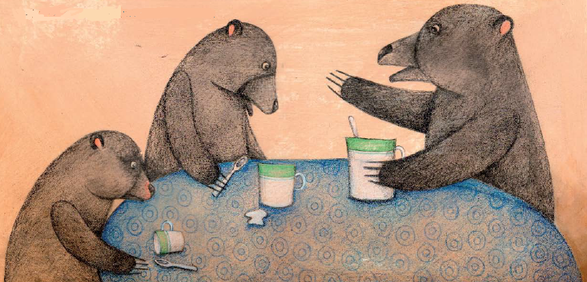

EL oso grande fue entonces hasta la silla vio que el almohadón no estaba en su sitio y rugió con su gruesa voz. ¡ALGUIEN SE HA SENTADO EN MI SILLA!

La osa mediana miró su silla, vio que el almohadón tampoco estaba en su sitio y chilló con su voz suave. ¡ALGUIEN SE HA SENTADO EN MI SILLA!

EL oso pequeño miró su sillita y lloró. ¡ALGUIEN SE HA SENTADO EN MI SILLA! ¡Y LA ROMPIÓ!

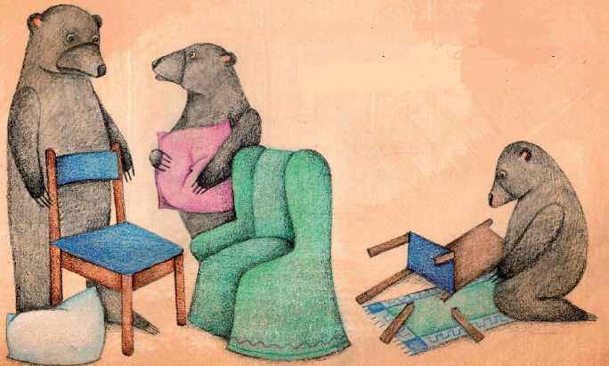

Los tres osos subieron las escaleras. El oso grande vio su cama deshecha y con su vozarrón de trueno, rugió: ¡ALGUIEN SE HA ACOSTADO EN MI CAMA!

La osa mediana vio su cama deshecha y con voz finita, chilló: ¡ALGUIEN SE HA ACOSTADO EN MI CAMA!

El oso pequeño miró su camita y lloró: ¡ALGUIEN ESTÁ DURMIENDO EN MI CAMA!

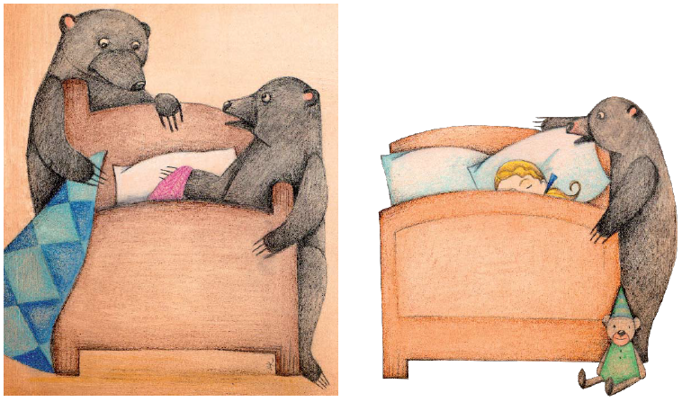

Ricitos de Oro oyó el gruñido del oso grande, pero pensó que estaba tronando.

Oyó luego el chillido de la osa mediana, pero pensó que granizaba.

Cuando oyó el llanto del osito pequeño, abrió un ojo y vio a los tres osos a su alrededor.

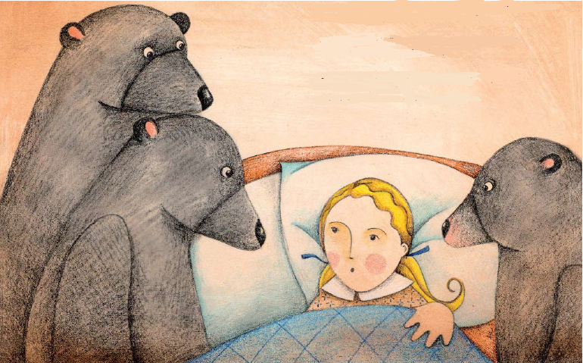

Entonces saltó de la cama, bajó las escaleras, abrió la puerta y escapó.
Corrió y corrió y nunca más regresó a la casa de los tres osos.

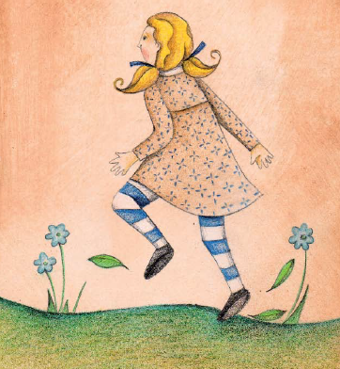
FIN

Es interesante que los osos de esta historia sean tan diferentes; uno era grande, otra mediana, y uno pequeño, la niña de cabello rizado y dorado llegó y se comió la avena del más pequeño, se sentó en su silla y la rompió, y se durmió en su cama, al parecer la niña tenía los mismos gustos del oso pequeño.

¿Sabías que, en la versión original del cuento, era un zorro el que entraba a la casa de los tres osos?

Puedes crear los títeres para los personajes que necesitas para representar el cuento.

Necesitas tres osos: uno grande para el papá oso, uno mediano para mamá oso y uno pequeño para el hijo, también necesitas una niña con cabello rizado y dorado. No tienen que ser exactamente iguales, puedes elegir los títeres que te puede servir para representarlos.

Una vez que tengas todos los títeres, ¿Qué necesitas para la historia? Pídele a quien te acompaña que represente a algunos personajes y tú a otros. ¿Cuáles quieres utilizar? Ahora, representen la historia.

Es muy divertido utilizar títeres para representar historias. Recuerda que hay muchas formas de hacer un títere, por ejemplo, con una bolsa de papel.

Para hacer un títere de papel, necesitas una bolsa de papel estraza, hojas de colores, plumones, colores o crayones, pegamento y tijeras. Recuerda que necesitas la ayuda y supervisión de un adulto.

Antes de comenzar, piensa qué personaje quieres hacer, por ejemplo, crea un león con su melena y sus colores, o un títere de niño.

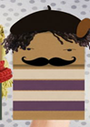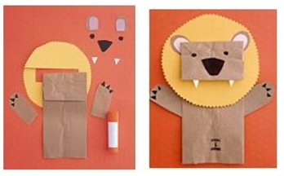

Lo primero que tienes que hacer es doblar la bolsa para tener la cabeza del personaje.

Después tienes que cortar una parte de abajo de la bolsa, con esta parte marcar las patas del león o los brazos del niño y las orejas.

Ahora hay que trazar un círculo en la hoja amarilla para la melena del león y después recortarlo, para el cabello del niño utiliza una hoja negra o café o amarilla, la cortas en tiras.

En la melena hay que trazar un rectángulo y recortarlo, para el niño, rizar las tiras de papel con ayuda de un color.

Es momento de darle forma a la melena cortando unos picos pequeños y hay que trazar en una hoja blanca dos triángulos pequeños para los colmillos o la playera del niño usando tiras gruesas de papel.

En la cabeza de tu títere dibuja los ojos, la nariz y la boca con ayuda de un plumón.

No olvides dibujar las garras del león en las patas.

Es momento de pegar todas las partes: primero los brazos o patas, después la melena o el cabello, las orejas y los colmillos del león.

Por último, agrega cualquier detalle que desees para que tu títere se vea de lo mejor.

¡Acabaste! Tus títeres están listos.

En esta sesión fue muy divertido representar historias con los títeres y hacer el tuyo.

El reto de hoy:

Recuerda utilizar tu imaginación para elaborar un títere con bolsa de papel o con otro material que tengas a la mano. Recuerda pedir la ayuda de un adulto. No olvides representar historias o tus experiencias con el títere que elaborarás.

Si te es posible consulta otros libros y comenta el tema de hoy con tu familia.

¡Buen trabajo!

Gracias por tu esfuerzo.

Para saber más:
Lecturas

https://www.conaliteg.sep.gob.mx/

